Le Jeune État d’Israël dans une Illustration de Nachum Gutman

Cette activité se déroule autour d’une illustration du journal pour enfants Davar Le'Yeladim, qui a été publié trois mois après la création de l’État d’Israël. Ce journal a été illustré par le célèbre artiste israélien Nachum Gutman. À l’époque, la situation en Israël était difficile, car le jeune État était en pleine Guerre d’Indépendance. Toutefois, Gutman dépeint une vision idéale de paix et de tranquillité. Au fil de cette leçon, nous évoquerons la manière dont l’artiste percevait la vie en Israël, et nous verrons si l’illustration de ce journal représente la réalité telle qu’elle était, ou bien un espoir pour l’avenir.
Plan du cours
Préparons-nous
Brève description du cours | Les enseignants montrent aux élèves la page de couverture du journal pour enfants Davar Le’Yeladim, qui a été publié trois mois après la création de l’État d’Israël. Sur la couverture, figure une illustration du célèbre artiste israélien Nachum Gutman qui représente sa vision idéale d’une réalité paisible. Puis, la classe va comparer la manière dont Gutman a dépeint la réalité, avec le contexte difficile de la situation en Israël à l’époque. Enfin, les élèves créeront des illustrations représentant Israël, à travers lesquelles ils exprimeront leur projet idéal pour l’avenir du pays.
Tranche d’âge | École primaire
Matières étudiées pendant ce cours | - Études sur Israël – Le Jour de l’Indépendance, la création de l’État d’Israël  - Histoire - l’histoire du XXe siècle  - Art - illustrations et bandes dessinées  - Médias – journaux pour enfants
Objectifs | - En savoir davantage sur la création de l’État d’Israël et la Guerre d’Indépendance.  - Faire découvrir aux élèves le travail de l’artiste Nachum Gutman.  - Discuter autour des projets et des rêves de paix.
Sources primaires des collections de la Bibliothèque nationale d’Israël | - Le Jeune État d’Israël, Nachum Gutman, 1948
Informations sur le contexte | - État d’Israël (1948-aujourd’hui), Wikipédia  - Israël, 1948-1967 - Construire une nouvelle nation, My Jewish Learning  - Œuvres de Nachum Gutman, Google
Matériel pédagogique équipement, et organisation préalable | - Photocopies de la fiche de travail et de l’illustration de Nachum Gutman  - Vidéoprojecteur  - Ordinateurs individuels pour les élèves (facultatif)  - Matériel d’art graphique
Dossiers | - Fiche de travail  - Photocopies des sources primaires.

Plan du cours
Introduction | - Discussion en classe sur l’État d’Israël.  Évoquez brièvement les sujets suivants :  - Le Mouvement Sioniste  - Le Mandat Britannique  - La Shoah  - La décision des Britanniques de quitter Israël  - La déclaration de l’État d’Israël  - La Guerre d’Indépendance
Discussion en classe | - Discutez de l’ambiance générale en Israël et dans le monde juif, suite à la création du nouvel État juif.  - Idées de débat :  - Que les gens ont-ils ressenti après la Déclaration d’Indépendance de l’État d’Israël ?  Joie, soulagement, grande émotion, inquiétude, appréhension  - Pourquoi étaient-ils submergés par l’émotion ?  C’était la première fois en deux mille ans que les Juifs avaient un État indépendant, où ils pouvaient être libres et en sécurité.  - Pourquoi étaient-ils inquiets ?  Ils savaient que l’État juif aurait à se battre pour survivre.
Activité en binômes | Répartissez les élèves en binômes pour qu’ils analysent la source primaire.  Chaque binôme a deux tâches à effectuer :  - Assembler un puzzle à partir de la source primaire. Si les élèves ont accès à un ordinateur, ils peuvent assembler le puzzle en ligne - https://www.jigsawplanet.com/?rc=play&pid=0eaf4bedb056  (Ce puzzle est constitué de 16 pièces. Si cela vous paraît trop facile ou trop difficile, vous pouvez changer de puzzle en cliquant sur le bouton « Jouer en tant que » [« Play as »] situé en haut de l’écran.)  Sinon, vous pouvez fabriquer un puzzle vous-même, de la manière traditionnelle.  - Compléter la fiche de travail correspondant à la source primaire.
Discussion en classe | Après l’activité en binôme, les élèves se font part du travail qu’ils ont effectué.  Servez-vous de leurs réponses pour lancer une discussion portant sur les sujets suivants :  - Que représente cette illustration ?  Une représentation sereine et utopique d’Israël : une famille de trois générations, le travail d’une terre fertile, la présence traditionnelle des grands-parents, la paix et la tranquillité.  - Quelle était la situation réelle en Israël à l’époque ?  La Guerre d’Indépendance, une grande partie d’Israël encore sous-développée, beaucoup de survivants de la Shoah esseulés, des réfugiés venant des pays arabes, des difficultés économiques, une terre aride.  - Pourquoi l’artiste a-t-il choisi de montrer Israël sous cet angle ?  Gutman présente peut-être sa vision idéale ou son rêve d’un avenir pacifique et prospère.  - Quel est le lien entre le verset d’Isaïe et cette illustration ?  Le verset envisage également un avenir radieux et plein d’espoir pour la Terre d’Israël. Cette citation crée un lien entre les sources juives, l’aspiration à un renouveau national sioniste, et la création de l’État d’Israël.  - Quels éléments de l’illustration de Gutman se sont concrètement réalisés ?  Israël est aujourd’hui un pays prospère et fertile. Il est très courant de voir des familles de trois générations et plus ; la tragédie de la Shoah et l’expulsion des pays arabes, sans les oublier pour autant, appartiennent au passé. Toutefois, l’agriculture ne tient pas une place centrale dans l’Israël actuel. De la même manière, les bâtiments et les infrastructures en Israël sont beaucoup plus modernes et développés aujourd’hui, que ce que Gutman avait imaginé en 1948.
Activité individuelle | - Expliquez que Nachum Gutman a représenté l’État d’Israël tel qu’il le voyait dans ses rêves, et non d’après la réalité de l’époque.  - Demandez à chaque élève de faire deux illustrations : le véritable Israël (avec les maisons, les rues, les écoles, la famille et les amis) et le projet idéal qu’ils ont pour Israël. Pour cela, ils peuvent utiliser des applications de création en ligne, ou bien faire deux dessins sur du papier.
Pour conclure | - Les élèves exposent leur travail, et présentent leur vision idéale et la réalité.  - Lancez une discussion en classe portant sur les différences entre vision idéale et réalité, et sur les moyens de combler l’écart entre ces deux notions.

Le Jeune État d’Israël, Davar Le'Yeladim, 1948
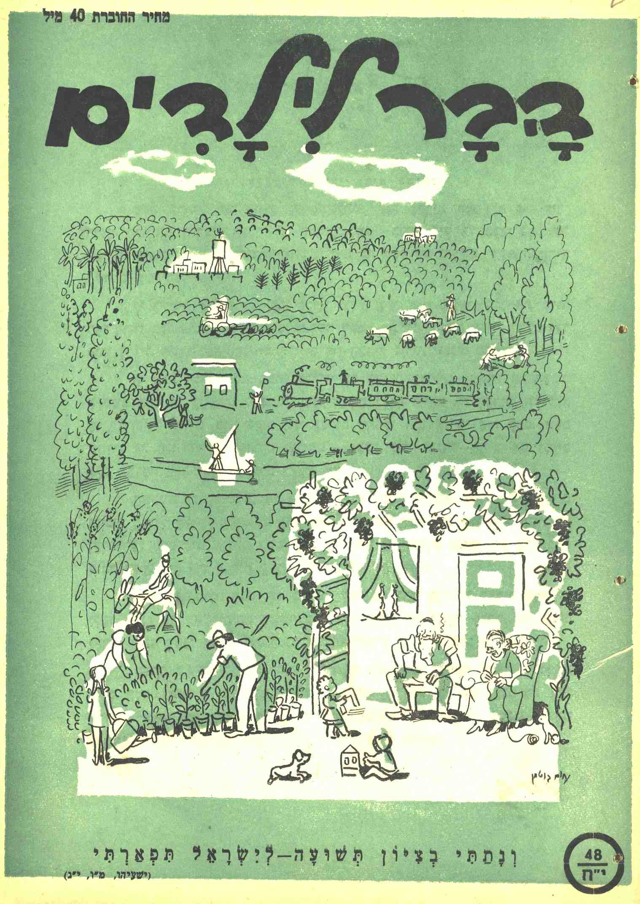

Nom ___________________

Fiche de travail - Le Jeune État d’Israël
Il s’agit de la couverture d’un journal pour enfants, imprimé en Israël trois mois après la création de l’État.
Regardez attentivement cette illustration, et répondez aux questions suivantes :
- Décrivez cette image.
Dressez une liste d’au moins six éléments, trois lieux, et trois personnes que vous apercevez sur cette image.
______________________________________________________________________________________________________________________________________________________________________________________________________________________________________________________________________________________________________________________________________________________________________________________________________________________________________________________

- Quelle ambiance générale se dégage de cette illustration ? Qu’est ce que cela vous fait imaginer sur la vie en Israël en 1948 ?
____________________________________________________________________________________________________________________________________________________________________________________________________________________________________________________________________________________________________

- Que savez-vous de la situation en Israël durant les mois ayant suivi la Déclaration d’Indépendance ? La situation était-elle difficile ? Justifiez votre réponse.
_____________________________________________________________________________________________________________________________________________________________________________________________________________________________________________________________________________________________________________________________________________________________________________

- L’ambiance générale de cette illustration reflète-t-elle la réalité de l’époque ?
__________________________________________________________________________________________________________________________________________________
- À votre avis, pourquoi l’artiste a-t-il choisi de montrer de cette manière la situation en Israël ?
__________________________________________________________________________________________________________________________________________________
- Au bas de l’image figure un verset de la Bible : « Dans Sion, je dispenserai le salut à Israël, qui est ma gloire. » (Isaïe 46:13)
Que signifie ce verset ? ____________________________________________________________________________________________________________________________________________________________________________________________________________________________________________________________________________________________________
À votre avis, pourquoi l’artiste a-t-il ajouté ce verset à l’illustration ?
________________________________________________________________________

QUESTION BONUS
Cette illustration a été dessinée par le célèbre artiste israélien Nachum Gutman. Gutman est l’auteur de nombreuses illustrations représentant la vie en Israël au XXe siècle.
Cherchez sur Internet des illustrations de Nachum Gutman, et choisissez-en une qui vous plaît particulièrement. Pourquoi avez-vous choisi cette image ? Que représente-t-elle ? Quelle période historique illustre-t-elle ?

